aPiaget, Guilford y Gadner
detrás del Aprendizaje Cooperativo

Lo muchos educadores, maestros y pedagogos que estos años escriben sobre "aprendizaje cooperativo", unas veces identificándolo con el "colaborativo" y otras haciendo sutiles intentos de diferenciarlos, citan a determinados autores, entre los que entran mucho estos tres nombres que, dicen, están detrás del estilo o sistema de hacer trabajar en un grupo, no solo para repartir el trabajo y abreviar, sino para integrarse a fondo con los demás y aprender en estrecha unión con ellos.

En esa perspectiva encontramos a investigadores rigurosos y sistemáticos como Jean Piaget y su equipo de Ginebra, a los psicómetras como Galton o Weschler, que trataron de cuantificar o diversificar la inteligencia para poder conocer la cantidad de los que se aprende, y también a los creativistas que elaboran, desde los ingredientes parciales que indican que forman la inteligencia, exponen interesantes conclusiones operativas, sean factorialistas como Guilford o Spearman o sean neurólogos como Howard

Conocer su modo de pensar nos puede ayudar a entender mejor lo que es el aprendizaje cooperativo y los motores internos del alumno para aprender bajo su pabellón psicológico y social.

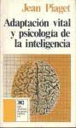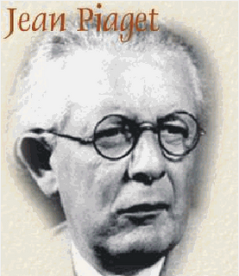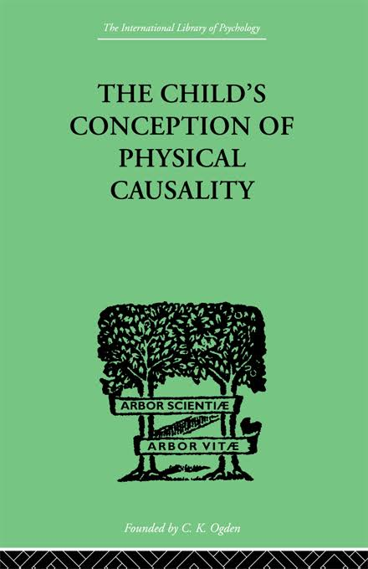

a) Jean Piaget (1896-1980) y la psicología genética

La visión de Piaget, y de su equipo de trabajo con el que explora la inteligencia y sus procesos de aprendizaje, no resulta fácil. Determinar de forma simple sus prioridades es entrar en un campo complejo. La mente es analizada por él en el terreno filosófico, y así la deja descrita en sus escritos de Filosofía “epigenética”. Pero sobre todo sus análisis experimentales se centran en el campo psicológico, en el que también quiso adentrarse para poder explicar mejor los modos y los campos del aprendizaje humano.

Jean Piaget (1896-1980) nació en la zona francófona de Suiza, en la proximidad de Neuchatel. Su padre, profesor de literatura en la Universidad, le infundió el sentido de la reflexión y de la observación. Se licenció en Biología y obtuvo el doctorado. Trabajó en la Universidad de Zurich, desde donde se orientó a la Psicología. Ejerció la docencia en una escuela dirigida por Alfred Binet y pronto trabajó con el maestro y con otros de los grandes psicólogos que se formaron en torno a Binet. Participó inicialmente de las inquietudes por descubrir lo que es la inteligencia y sobre el modo de medirla.

Sus trabajos sobre la gestación de las ideas y sobre el aprendizaje fueron muy pronto publicados en algunos estudios y su reputación de buen psicólogo comenzó a darle aureola de científico. Su teoría de que el proceso cognitivo o pensamiento de los niños y jóvenes es radicalmente diferente del que desarrollan los adultos fue ganando adeptos y pronto con él trabajaron otros psicólogo creando un grupo muy cohesionado. Más tarde se llamaría a ese grupo “Escuela de Ginebra”.

En 1920 participó en el perfeccionamiento de la Prueba de Inteligencia de C.I. (Cociente de Inteligencia) inventada por Alfred Binet. Fue una labor muy importante en la orientación de su actividad futura, pues detectó "errores sistemáticos" en las respuestas de los niños que desafiaron su curiosidad y su interés científico.

Retornado a Suiza, fue nombrado director del Instituto Rousseau de Ginebra. En 1923 contrajo matrimonio con Valentine Châtenay, con quien tuvo tres hijos, a quienes Piaget estudió desde su infancia. Actuó toda su vida como Profesor universitario en Ginebra y en períodos variables en Paris y en Neuchatel. Del mismo modo se desarrollaron en esas localidades todos sus experimentos de exploración de niños mediante la entrevista rigurosamente planificada, realizada pacientemente y después interpretada.

Luchó toda su vida contra las instituciones y los prejuicios intelectuales de su época, y tal vez también contra sus propias preocupaciones espiritualistas e idealistas de la juventud. Fue un científico riguroso y original, al defender y promover el enfoque vital y no de laboratorio artificial.

En 1955 Piaget creó el Centro Internacional por la Epistemología Genética de Ginebra, el cuál dirigió hasta su muerte en 1980.

Sus obras escritas fueron numerosas en forma de artículos de revista científica, de discursos y de informes sobre sus investigaciones. Se conocen más de 500. Algunos de sus libros fueron “La misión de la idea”, ”La Investigación”, “El derecho a la educación en el mundo actual”, “Infancia y educación”, “Psicología del niño”, “Psicología y pedagogía”, “Hacia dónde va la educación” “La toma de conciencia” y “Acertar y comprender”.

Los trabajos de Piaget asumen una visión generatriz del pensamiento. Sus teorías provocan su investigación y ésta repercute en multiplicar incansablemente sus mismas teorías. Creó una taxonomía evolutiva propia, en donde diferencia fuertemente los tres estadios más significativo: el de niños pequeños, prioritariamente sensorial; el de los procesos concretos desde los 3 a los 11 años: y el del surgimiento de las operaciones formales, o capacidades abstractivas, de los 11 a los 13 y 14, en el que la inteligencia ya logra su estadio de adultez.

Piaget insiste en la fuerza gestadora de las ideas y la creciente actitud crítica que hace de filtro ante las informaciones externas. La inteligencia matiza lo que recibe según el estadio en el que se encuentra la persona. Los tres estadios son referencia necesaria para entender las actividades intelectuales de cada sujeto en cada período y subperíodo

De sus teorías se desprenden múltiples consecuencias para la actividad escolar, tanto en su dimensión de docencia para los profesores, como en sus referencias para la actividad de los alumnos. Es el motivo por el cual Piaget ha tenido tanta resonancia en los ambientes educativos.

Sus explicaciones sobre los procesos del aprendizaje, con la base experimental con que dota a sus afirmaciones y las consignas didácticas sólidas que se desprenden le convierten en uno de los mejores psicólogos y docentes de todos los tiempos.

Sus criterios han mejorado y clarificado los procesos del aprendizaje en las diversas edades y ha mejorado lo sistemas y los resultados docentes. Han ido desde el crecimiento físico hasta los criterios morales en el niño, desde los temas del conocimiento hasta los más complicados de la personalidad, desde los cálculos numéricos hasta la concepción global del mundo. En todos ellos lo metodológico fue cuidado con esmero, pues ante todo Piaget y su equipo desarrollaron una investigación modélica, sello de su garantía científica.

La metodología investigadora de Piaget le alejó de los postulados tradicionales y de las conclusiones generalizadas, sacadas con experimentos de laboratorio sobre animales. No identifica el aprendizaje del niño con el del animal, ni quiere exponer, mediante leyes generales, conclusiones indiscutibles. En el mundo de los vivientes todos no son iguales, aunque hay cuestiones o aspectos comunes.

Lo que sabe claro Piaget es que lo que se produce con los sujetos animales, como pueden ser las ratas, los perros o los conejillos de laboratorio, no es extrapolable a los seres humanos. El prefiere siempre los experimentos de vida. Ello significa que los hechos naturales y cotidianos en los niños y en los escolares, observados con parámetros científicos y acumulados con suficiente sentido de objetividad, son la primera fuente para entender lo que el hombre vive, piensa, construye, comparte o expone a veces y oculta en ocasiones.

Su teoría sobre el aprendizaje es claramente genética, en el sentido de que es la experiencia la que le interesa, es decir el análisis directo del niño que va hablando cada vez mejor por necesidad y por imitación. Parte de la idea de que la estructura mental genera unas formas de hablar que no responden a las influencias, a los contenidos y a los elementos que configuran el lenguaje. Estos interfieren después los modos naturales y primarios de hablar y de pensar.
Toda la vida de Piaget discurrió en torno a la biología y psicología del conocimiento, de la mente, del aprender y del aplicar lo aprendido. Abandonó ya de joven otros campos que le habían atraído como el psicoanálisis y la psiquiatría. Y por eso tuvo tiempo de realizar los mejores estudios hechos en este terreno en todo el mundo

Sus consignas en el campo psicogenético, es decir de la formación de la mente, de la configuración del pensamiento, se centran en lo siguiente:

- La mente humana tiene fuerzas que la llevan a descubrir el mundo de su entorno. Esas fuerzas tiene una configuración biológica (neurológica dirán los demás psicólogos)

- Para entender al hombre hay que entender cómo nace su pensamiento y cómo seguirá toda su vida buscando y explicando lo que hay en el entorno. Los años infantiles son más decisivos que los adultos para entrar en la mente del hombre.

- Hace falta un medio adecuado para entender algunos aspectos de la mente, como es el aprendizaje: el vital y el de los conceptos formales, los escolares. Hay que organizar una escuela sin coerción, en la que el alumno debe experimentar creativamente para reconstruir por sí mismo lo que ha de aprender. Este es en líneas generales el proyecto educativo de Piaget.

- No se aprende a experimentar simplemente viendo experimentar al maestro o dedicándose a ejercicios ya totalmente organizados: sólo se aprende a experimentar probando uno mismo, trabajando activamente, es decir, en libertad y disponiendo de todo su tiempo”

- En la mayor parte de los países, la escuela forma lingüistas, gramáticos, historiadores, matemáticos, pero no educa el espíritu experimental. Hay que insistir en la misión mucho mayor de formar el espíritu experimental que el espíritu matemático en las escuelas primarias y secundarias.

Es mucho más fácil razonar que experimentar.

El postulado básico de la psicoepistemología genética de Piaget está en la explicación de todo fenómeno, sea físico, psicológico o social. Defiende que debe buscarse en su propia génesis y no en otra parte. Ello ha contribuido a dar un nuevo papel a la dimensión histórica, tanto en la práctica pedagógica como en la reflexión sobre la educación.

Toda teoría, todo concepto, todo objeto creado por el hombre fue anteriormente una estrategia, una acción, un gesto. De este postulado básico nace entonces una nueva norma pedagógica: si, para aprender bien, es necesario comprender bien, para comprender bien es preciso reconstruir por sí mismo no tanto el concepto u objeto de que se trate, sino el recorrido que ha llevado del gesto inicial a ese concepto o a ese objeto.

Además, este principio puede aplicarse tanto al objeto del conocimiento como al sujeto que conoce; y de ahí la necesidad de desarrollar paralelamente a todo aprendizaje una metarreflexión sobre el proceso mismo del aprender.

Dos campos cubre el sujeto a lo largo de la infancia: el campo de la cultura, o serie de conocimientos que se viven; y el campo la ciencia, o abanico de conocimientos que se retienen, se aplican, se acumulan en al memoria y sólo se usan ocasionalmente. Los primeros entran en el alma, en la entraña y se viven y se piensa según ellos: lengua, arte, tradiciones, creencias. Los segundos son orgánicos, valiosos, flotan en el entorno de cada persona según sus circunstancias, pero no entran en su interior.

La cultura es una suerte de edificio que se construye progresivamente según un procedimiento espontáneo y lleno de improvisaciones. No se aprende, se comprende y se considera más bien como una especie de red dotada de cierta plasticidad y de una capacidad de autoorganización muy fuerte.

Por consiguiente, su proceso de construcción, o de reconstrucción, se puede provocar o facilitar, pero no dominar totalmente. La ciencia se transmite más orgánicamente y de forma programada. Se mejora, se incrementa, se controla. En la mayor parte de sus contenidos sólo se descubre, se contempla cuando se conoce y se mantiene en la medida en que se usa.

Ambas cosas y ambas realidades hacen referencia al constructivismo genético de Piaget. Para entender ese doble campo y esos conocimientos que se aprenden y se llevan a la vida, hay que acudir a la teoría de los estadios evolutivos que tanto interés tenía Piaget en desarrollar y clarificar.

Cada estadio es como un escalón, una etapa precisa y necesaria en la construcción del edificio de la cultura, etapa determinada por la naturaleza misma, casi biológica, del proceso de crecimiento y que, según se entiende, representa un logro estable y sólido sin el cual toda construcción posterior sería imposible. Cada eslabón, cada estudio, tiene su forma de asimilar y retener la cultura y la ciencia
Es pues un aprendizaje diferenciado, graduado, progresivo, el que se debe tener en cuenta desde las perspectivas de Piaget.

b) Creatividad y aprendizaje. Joy Paul Guilford

La interpretación creativista ha sido la más difundida en los tiempos recientes en lo que a la inteligencia se refiere y a sus procesos de aprender, explicar, comprender, y expresar. Ha estado con frecuencia en la mente de los filósofos y de los sociólogos de todos los tiempos. Pero la oleada de interés se despertó con una conferencia de Joy Paul Guilford (1897-1987) en 1951 titulada Creativity y con el “Ensayo” publicado poco después.

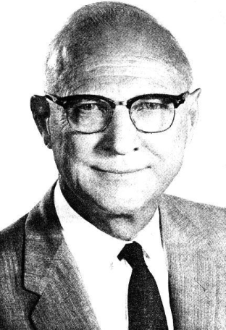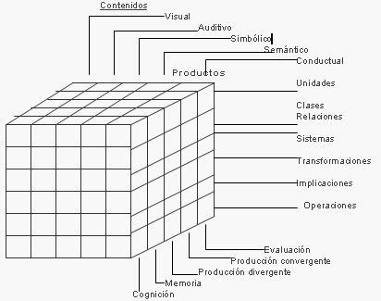
J.P.Guilford y su estructura de la mente creativa

Joy Paul Guilford nació cerca de Marquette, Nebraska, EE.UU. y falleció en Los Angeles. Trabajó como psicólogo en la Universidad de Harvard y elaboro una teoría dinámica y factorialista, partiendo de la idea de que la inteligencia es la “capacidad d enfrentarse dinámicamente con la realidad y responder de forma original y práctica a los problemas que se presentan en la vida".
Llevó a cabo numerosos análisis factoriales sobre la personalidad y las aptitudes cognitivas y elaboró un modelo de la estructura de la inteligencia, desarrollando al máximo los análisis factoriales de Thurstone.

. Sus trabajos suscitaron muchos cuestionarios sobre la originalidad, la novedad, la habilidad, la creatividad que se advierte en la personalidad en cuanto al ser y del a inteligencia en cuanto al obrar. Destacan sus obras “Psicología general” (1940), “Creatividad y educación” y “Aptitud para la creación”.

En sus estudios posteriores, como en "La estructura de la Inteligencia", de 1956, y en "La medida y el desarrollo de la creatividad", de 1962, o en "La estructura factorial de la inteligencia", de 1964, perfila la teoría de la inteligencia como resultado de diversas operaciones que conducen a diversos productos en diversos campos, contenidos o terrenos.

El centro de referencia es, para Guilford, el pensamiento divergente o expansivo. El pone al sujeto en disposición de resolver cuestiones. Para ello precisa iniciativa, fantasía, originalidad, inventividad, productividad, expresividad... y cuantas fuerzas le proyecten a actuar, no en función de aprendizajes (memoria), sino originales (fantasía y dinamicidad).

Discurrió un modelo morfológico, presentado en 1958, que intentaba superar la visión restringida de las aptitudes que mostraban los modelos factoriales. Suponía su idea una clasificación cruzada de fenómenos que se interceptan e interactúan. Se puede describir como una matriz matemática en tres dimensiones. Toma como punto de partida un análisis de cómo actúa el sistema cognitivo al resolver problemas.

Para ello establece tres categorías cuyas intercepciones dan lugar a cada aptitud:

- OPERACIONES: Tipo de proceso intelectual (valoración, producción convergente, producción divergente, retención de memoria, registro de memoria, cognición)

- CONTENIDOS: Tipo de información con el cual se trabaja (visual, auditivo, simbólico, semántico, comportamental)

- PRODUCTOS: Forma que adopta la información en el procesamiento que el organismo hace de ella (unidades, clases, relaciones, sistemas, transformaciones, implicaciones)

De esta forma una aptitud es una operación determinada, de seis posibles aspectos, sobre un contenido de información que da lugar a uno de los seis productos posibles. Con este sistema taxonómico Guilford encontró 150 aptitudes diferentes en 1977, que se ampliaron a 180 en 1988. En esta clasificación no aparecen relaciones jerárquicas entre los elementos, lo cual no quiere decir que no existan. Lo que aparecen son interconexiones entre un aspecto operacional, uno conceptual y uno operativo

Es como si en una matriz de laboratorio se mezclaran diversos elementos y se analizaran luego los compuestos resultantes de las diversas mezclas.

Por ejemplos si exploramos la fuente de las OPERACIONES, nos encontramos con cinco grandes formas de operar:

- Cognición: Lo que el individuo conoce o puede descubrir fácilmente a partir de lo que ya sabe.
- Memoria: almacenar información
- Producción divergente: cantidad y variedad de información producida a partir de una misma fuente.
- Producción convergente: consecución de resultados únicos o considerados como los mejores.
- Valoración: Alcanzar decisiones que estén de acuerdo con un criterio dado.

Si nos detenemos en los CONTENIDOS o campos en donde se producen las actividades creadoras, hallamos varios “espacios de creatividad”

- Contenido visuales, que afectan a todas la realidades externas que llegan a los ojos y que suponen dimensiones ópticas.
- Contenido auditivos que juegan con la audición y la producción auditiva como la música, la canción
- Contenidos simbólicos, que son todos los gestos y signos creativos como los iconos, los emblemas, las metáforas, las iconografías.
- Contendidos semánticos, en forma de palabras, de juicios y de argumentos coherentes y bien desarrollados, originales y sugestivos.
- Contenidos conductales o acciones de la vida que van desde el movimiento artístico, como la danza, a los competitivos, como el deporte.

Y en cada intersección de las anteriores podemos hallar NIVELES de complejidad creciente, que van

- desde las unidad que reflejan singularidad
- hasta las redes más complicada o implicadas
- pasando por los grupos o clases,
- por las relaciones o vínculos,
- los sistemas y los grupos o asociaciones de sistemas.

Es difícil imaginarlo con sólo la fantasía, pero, cuando Guilford perfila matrices de correlaciones y detecta nada menos que 150 0 180 elementos, rasgos, aspectos o factores que entran en juego, surge la interrogación y la duda. ¿Tan complicada es la máquina creativa que el hombre lleva dentro y que produce todo lo que brota de su inteligencia, o acaso que todo ello es lo que constituye su inteligencia creadora?

Si es la respuesta negativa, quedamos con la duda de si aprender a crear, el aprendizaje creativo va por este camino o no. Y si la conclusión es positiva intuimos que el proceso de aprender en clave de creatividad resulta una operación humana de mayor complejidad que lo que a simple vista nos ofrece la experiencia cotidiana.

La interpretación de Guilford, tal vez sobrevalorada en los últimos tiempos, es una respuesta válida a los desafíos que plantea la vida moderna. Por eso se aleja de interpretaciones especulativas y prefiere las pragmáticas, al mismo tiempo que promueve las operativas y personales

c) Charles E. Spearman (1863-1945)

En referencia al factorialismos, es preciso recordar también las ideas de Spearman para apreciar lo que es el aprender. El concepto de inteligencia factorial se detiene en la sospecha de que la inteligencia no es algo unitario, puro y simple, sino el producto de determinados factores. Es más fácil calcular las incidencias de su presencia y los rasgos de su influencia, que intentar definir su naturaleza.

Charles Edward Spearman (1863-1945) fue un psicólogo inglés. Estudió en las universidades de Leipzig, Wurzburgo y Göttinga y enseñó e investigó en la Universidad de Londres. Formuló la teoría de que la inteligencia se compone de un factor general y otros específicos. Creyó en la existencia de un factor general que interviene en todas las fases de la conducta humana y atribuyó a las capacidades específicas papel determinante en cada actividad.

Entre sus obras figuran “Las habilidades del hombre“, “La mente creadora” y Psicología de las edades en el síndrome Down” sobre todo “La naturaleza de la inteligencia y los principios del conocimiento”
Sus aportaciones a la psicología fueron muy importantes, sobre todo por la instrumentación estadística que fue capaz de generar: técnicas de medida, coeficientes de correlación ordinal, análisis factorial, etc.
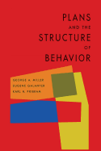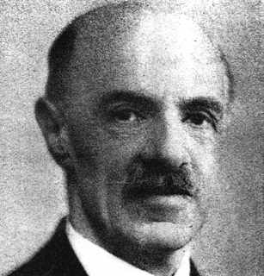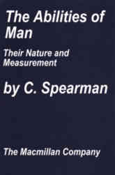
Ch. Spearman

La inteligencia, según Spearman se entiende una capacidad o energía producida por algo diferente en cada operación mental y por algo permanente en todos los procesos. Lo diferente forma una gama de factores especiales (S) que entran en cada operación de manera diferente y resultan difíciles o imposibles de detectar directamente. Lo común es el factor general (G), que es los que estrictamente merece el nombre de inteligencia.

La intuición de la existencia de ese factor G despertó gran interés y mucha controversia. Spearman desarrolló la técnica estadística conocida como análisis factorial, como complemento indispensable de su teoría. También aportó el coeficiente de correlación ordinal que lleva su nombre, y que permite correlacionar dos variables por rangos en lugar de medir numéricamente el rendimiento separado en cada una de ellas.

A esta teoría de la inteligencia la denominó “Teoría bifactorial”, ya que la inteligencia se compondría tanto del Factor general (G), que sería hereditario y los factores especiales (S) que serían adquiridos. Intentó comprobar que el factor G correspondía a una propiedad específica del cerebro, una suerte de energía mental a nivel de la corteza cerebral, que varía de un individuo a otro, pero se mantiene estable a través del tiempo. Y los factores secundarios, o específicos, los variables (S) representan las habilidades de un sujeto frente a determinada tarea, que también tendría una localización específica en el cerebro, pero sin ser hereditarios o al menos radicales como el G.

Por lo tanto, si bien la inteligencia es hereditaria en cuanto a su Factor G, es posible que la educación tenga importante incidencia el Factor S. El aprendizaje, en el contexto intelectual de Spearman, tiene su campo de acción en las habilidades y se rige más por dimensiones cuantitativas que cualitativas.

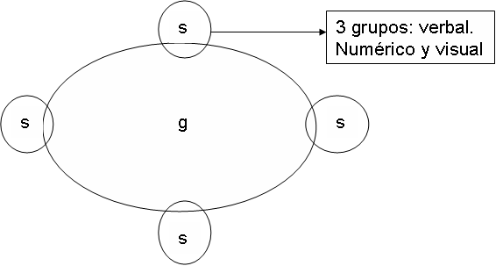
Poco se puede hacer en el aprendizaje con el factor G que, al ser estable por ser hereditario, sólo indirectamente se podría someter a procesos de mejora o de intensificación.

Cualquier medida de la inteligencia presenta una proporción g/s determinada (se llama presupuesto). Por eso el llama a su teoría “bifactorial”, aunque muchos psicólogos interpretan en clave monofactorialista al expresar G en forma estable y S en formas variables.

Según Spearman, la inteligencia es una aptitud general que incide en el éxito de los tests “cualquiera que sea la naturaleza de los mismos”.

En referencia a lo anterior, Spearman presupone que en cualquier matriz de correlaciones entre rendimiento e inteligencia, todas las correlaciones serán positivas, porque todas las medidas comparten el efecto del componente “G” de la inteligencia. Por eso cualquier tarea de rendimiento cognitivo refleja el efecto de la inteligencia como energía. Y los aspectos especiales (Factores S) resultan aleatorios o muy variables.
Spearman estudió de manera especial la relación entre la inteligencia general y las funciones sensoriales, esto es, los vínculos entre la fuerza mental y las capacidades sensoriomotrices. En 1923 formuló las leyes de lo que llamó la “neogénesis” para intentar justificar el funcionamiento de la inteligencia general que, según él, se caracteriza por la capacidad de crear información nueva a partir de la información conocida.

Este proceso de Spearman se regula por 3 leyes:
a) Percepción de la experiencia: capacidad de observar lo que sucede en su propia mente.
b) Inferencia de las relaciones: capacidad para descubrir relaciones entre dos o más ideas.
c) Inferencia de correlatos: toda persona que tiene en su mente cualquier idea acompañada de una relación, posee una capacidad variable para generar la idea correlativa.

El factor “G”, tal y como es definido por Spearman y al que denominó “educción”, consiste en que, dado un fundamento y una relación, ha de extraerse el otro fundamento, (educción de correlatos), y dados ambos fundamentos, extraer la relación, (educción de relaciones).
La teoría “bifactorial” de Spearman defiende que todas las habilidades humanas incluyen un factor común o general y otros varios específicos. En medio, entre el factor general y los factores específicos, Spearman termina por situar los factores del grupo.
Y, aplicando su técnica del análisis factorial (una matriz de correlaciones interrelacionadas), concluye que “G” representa el total general de energía mental característica del individuo; y que los factores “S” muestran la eficiencia de determinados mecanismos mentales específicos.

Ahora bien, sus postulados convertidos en tesis firmes son:

En relación al Factor G, que se halla en toda operación mental significa | Entre los factores especiales (S) hallados en sus trabajos cita:
- La aplicabilidad de “g” da el índice de la potencialidad o energía mental.  - La base neurológica o correlación inteligencia/cerebro es innegable.  - “s” y “g”, a pesar de ser factores, no son del todo independientes.  - “s” depende de “g” aun no de modo absoluto (correlación débil)  - “g” se manifiesta en una acción genérica extendida en todo el organismo. | - Factor verbal: Sería la mayor capacidad que tienen algunas personas para realizar operaciones lingüísticas.  - Factor numérico: Es la mayor capacidad para operar con números.  - Factor espacial: Es la mayor capacidad para relacionar cuerpos en el espacio.  - Factor de razonamiento: Es la capacidad para establecer operaciones mentales, bien de forma deductiva o bien de forma inductiva.

Las aplicaciones para el aprendizaje son espontáneas y lógicas. Donde hay que poner el énfasis interpretativo de lo que es aprender y la facilidad para conseguir sus efectos positivos, es en la fuerza común en todas las operaciones, en el factor G. Hay personas con más “capacidad” y personas con menos.

Pero además hay “capacidades” o habilidades” específicos y variables para determinados campos o acciones: musicales, dinámicas, numéricas, verbales. En eso yo no es la cantidad lo que incide, sino la cualidad. Quien más “sss” tiene en su estructura mejor dotados esta para el aprendizaje

Se plantean tres teorías explicativas sobre los factores encontrados:

a) G, como cualidad caracterizadora del sistema nervioso total del individuo. Dicha cualidad se describe como la plasticidad relativa de cada sistema nervioso.
b) G, como energía mental global y configurativa. Se considera al cerebro o a una porción importante del mismo como depósito o sede de una característica cualitativa global que opera como si hubiera una constante producción de energía, distribuida en proporciones varias.
c) Se considera al cerebro funcionalmente divisible como mero soporte de gran número de elementos, cuyo efecto total es la suma de los efectos singulares. Con respecto a la naturaleza de los elementos mencionados, se formulan tres propuestas: neuronas cerebrales, sinapsis neuronales, y los elementos que se encuentran en los genes responsables de la herencia.
Las medidas que Spearman investigaba le llevaban a preferir la primera de las teorías. Pero existen suficientes apoyos experimentales para no rechazar o ignorar las otras dos preferencias. Al afán por medios y apoyar en datos métricos cualquier de las tres posturas multiplico el afán por medir la inteligencia, que fue característico de las décadas centrales del siglo XX.

En el estudio sobre el carácter hereditario de la inteligencia Spearman usó datos sobre el coeficiente de inteligencia que, en gran medida responden a esta categoría global del factor G.. En cualquier caso, si unas determinadas funciones relacionales son hereditarias es lógico suponer que las demás también lo serán aunque sus mecanismos de expresión sean diferentes.

Spearman tuvo el mérito de ser el primero en aplicar el análisis factorial para investigar la estructura intelectual. La tabla de correlaciones que obtuvo de la aplicación de tests diversos a una población numerosa y heterogénea, mostró una correlación alta y positiva, por lo que concluyó la existencia de un factor general “G”, o habilidad general.

d) Plurifactorialismo intelectual Loui Thurstone (1887-195)

Louis León Thurstone (1887-1955) fue admirador de Spearman, por lo que hizo estudios para desarrollar al máximo sus investigaciones en torno a los factores especiales, hasta formular una teoría que terminaría desplazando en el mundo de los psicólogos el monofactorialismo.

Nació en Chicago y fue un ingeniero convertido en psicólogo, pionero en los campos de la psicometría y psicofísica. Estudió ingeniería eléctrica en la Universidad de Cornell; recibió su grado en1912. Durante su estancia en Cornell se caracterizó por ser buen estudiante, inventó nuevas máquinas y se interesó profundamente en la curva del aprendizaje y cómo representarla matemáticamente. Posteriormente, fue asistente de Thomas Alba Edison, quien le había ofrecido una beca para que trabajara con él apenas culminara sus estudios en Cornell.

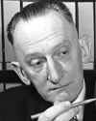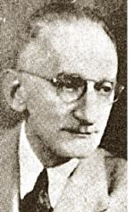
Thursnone con dos caras

Se doctoró en la Universidad de Chicago, donde impartió luego clases la mayor parte de su vida. Actuó como profesor de geometría en la Universidad de Minnesota, entre 1912 y 1914. Durante este tiempo tomó cursos de psicología con H. Woodrow y J. B Miner.

Especializado en psicometría, desarrolló nuevas técnicas para medir las cualidades mentales. Realizó y publicó varias escalas de actitud que pretendían medir la influencia de la propaganda en los prejuicios del hombre. También se interesó por la medición del aprendizaje e intentó entender lo que es el aprendizaje y cómo se produce a través de unidades absolutas y de pruebas objetivas.

En 1917 obtuvo su doctorado en psicología en Chicago, después de trabajar en la División de Psicología Aplicada del Instituto Carnegie de Tecnología de Pittsburg (Pensilvania. En los siete años que duró en Pittsburg (1917-1923), Thurstone enseñó estadística y recogió elementos que iban a ser de gran utilidad en sus elaboraciones teóricas posteriores.

Entre los cargos más importantes que ocupó se encuentran: Presidente de la American Psychological Association en 1932, Primer Presidente de la American Psychometric Society en1936, y su brillante participación en el desarrollo de la revista Psychometrika, primera revista dedicada al estudio de la psicología cuantitativa.

Comenzó a ver en la psicología un campo con amplias posibilidades de desarrollo y escenario para obtener respuesta a preguntas que se había comenzado a plantear siendo estudiante en Cornell, como la función matemática para la curva del aprendizaje.

Desarrolló un método estadístico que llamó “Ley del juicio comparativo” y que consiste en un sistema de ecuaciones que permiten estimar el valor de un conjunto de estímulos. Además es reconocido por sus aportes al análisis factorial y por la creación de la escala Thurston para la medición de actitudes.

Sus aportes ayudaron a comprender las diferencias intraindividuales observadas en el desempeño frente a pruebas de inteligencia general, permitiendo la construcción y mejora de tests de inteligencia, de personalidad e intereses, entre otros aspectos psicológicos.

Concibió la inteligencia como una combinación de varias capacidades distintivas, por ejemplo la comprensión verbal, el razonamiento y la memoria. Empleó una nueva técnica para la medición, conocida como análisis factorial múltiple, que puede manejar varios factores de capacidad simultáneamente. Sus trabajos sobre análisis factorial pudieron aplicarse a múltiples problemas, como el análisis de las capacidades perceptivas humanas o el desarrollo de nuevos tests de aptitudes.

Se interesó también por las características de la personalidad y elaboró un test de tendencias psiconeuróticas. Fundador y director de la revista “Psicometrika”, entre sus obras destacan “La naturaleza de la inteligencia” donde consideró la inteligencia como capacidad de abstracción.
También desarrolla su atractiva teoría en “Inteligencia considerada como ejercicio mental”, en “Un método graduado de los tests psicológicos y educativos”. Los Vectores de la mente”, en “Estudio factorial de la inteligencia”, en “Análisis factorial múltiple” y en “Medida de las actitudes”.

En relación a los diversos factores, cuyo producto es la inteligencia, sostiene que:

- No hay relaciones jerárquicas entre las diversas aptitudes. Cada factor es independiente.

- Existen 7 factores, a los que llamó aptitudes mentales primarias:

+ Comprensión verbal: capacidad para captar ideas y significados verbales orales o gráficos.
+ Fluidez verbal: capacidad para manejar con rapidez y eficacia palabras simples (riqueza de vocabulario natural)
+ Aptitud numérica: capacidad de realizar con rapidez y eficacia cálculos numéricos.
+ Aptitud de visualización espacial: capacidad para percibir relaciones espaciales, geométricas, figurativas e imaginar sus cambios de posición.
+ Memoria mecánica: capacidad de recordar letras, nombres, cifras,..
+ Razonamiento: capacidad para extraer un patrón o principio general y aplicarlo para alcanzar una conclusión.
+ Aptitud perceptiva: capacidad para percibir con rapidez detalles, semejanzas, diferencias,...

También hay que reconocer que en ocasionas en sus análisis factoriales, Thurstone detectaba entre 11 y 13 factores.
En la actualidad se usan preferentemente cinco de sus factores cuando se trata de usos escolares (E, N. V, C, R) y se suele añadir M o I. Son los factores Espacial, Numérico, Fluidez verbal, Comprensión Verbal, Razonamiento, Memoria, Inducción.

Thurstone tuvo como uno de sus propósitos comprender la estructura de la inteligencia humana. La pregunta que orientó su trabajo se centró en establecer cuántos factores comunes se necesitan para explicar un número cualquiera de pruebas. Para ello incorporó al análisis factorial clásico desarrollado por Spearman los métodos del álgebra de matrices.

Su acierto más importante fue considerar la tabla de correlaciones de las pruebas como una matriz. Así pudo mostrar que los factores comunes necesarios para explicar las correlaciones entre un número cualquiera de pruebas psicológicas viene dado por la característica de la tabla de correlaciones de esas pruebas, considerada como una matriz simétrica cuadrada.

Teniendo en cuenta estos hallazgos postuló que el método de componentes principales descubierto por Spearman no era la única posibilidad matemática existente, sino sólo una de las muchas posiciones geométricas que se pueden adoptar.

De acuerdo con esto, el factor “g” y los factores menores esbozados por Spearman correspondían sólo a una posibilidad de agrupación de los datos y se pueden realizar diferentes agrupaciones con los mismos datos, empleando el mismo método para encontrar factores que expliquen lo que entendemos de inteligencia.

Producto de estas elaboraciones, desarrolló lo que hoy en día se conoce como “modelo de los factores mentales primarios”.
Esos factores son los que condicionan el aprendizaje en general y las cualidades que manifiesta el aprender en cada uno de los sujetos. Su tesis quedó plasmada en su Test de Aptitudes Primarias (TAT), que todavía se aplica masivamente para detectar la capacidad y la forma del aprendizaje de cada escolar y las carencias que puedan existir para poder buscar refuerzos o compensaciones adecuadas

Thurstone falleció en el año de 1955, y dejó un gran legado para la comprensión de varios procesos psicológicos desde una perspectiva psicométrica, integrando los conocimientos obtenidos en ingeniería y matemática con el corpus de la psicología, y mostrando que la psicología y la matemática, lejos de ser disciplinas aisladas e inconexas, pueden apoyarse mutuamente para desarrollar modelos explicativos y técnicas de análisis de datos tendientes a indagar sobre la naturaleza de los procesos psicológicos.

El trabajo de Thurstone es además una invitación a conocer los fundamentos teóricos que subyacen a los instrumentos y pruebas que comúnmente utilizamos los psicólogos en la actualidad, a fin de tener una clara visión de lo que estamos midiendo, cómo lo estamos midiendo y los resultados que podemos obtener de los instrumentos; estas tareas forman parte de nuestra ética profesional y de un óptimo desempeño en las áreas donde el psicólogo tiene la oportunidad de aportar sus conocimientos y experiencia.

La infuencia de Thurstone fue abundante

Tanto en vida como después de su muerte la línea por él seguida se impuso como mayoritarias en el mundo. En España y latinoamérica, desde su cátedra de la Universidad Complutense de Madrid y desde la Escuela Superior de Psicología de la misma Universidad, fue Mariano Yela Granizo (1921-1994) el que difundió la metodología investigadora de Thurstone y participó de muchas de sus ideas sobre el aprendizaje y la inteligencia y sobre los instrumentos de medida por él empleados.
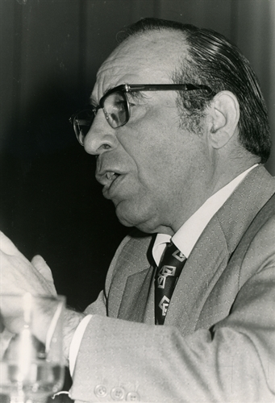
Mariano Yela

Sus libros más significativos fueron: “La forja de mi vocación”, “La percepción de la causalidad a distancia*,”Los tests y el análisis factorial”,”La estructura de la conducta. Estímulo, situación y conciencia” , La evolución del conductismo”, “ El progreso de la inteligencia: evolución biológica y desarrollo cultural”, “Los tests” , “Psicología de la inteligencia: un ensayo de síntesis”, “La estructura diferencial de la inteligencia: el enfoque factorial”, “El problema del método científico en psicología” , Evaluar qué y para qué: el problema del criterio”, “Problemas psicológicos de la educación.”

Es evidente que, con sólo leer el titulo de sus libros, se entiende que su orientación factorialista convierte la inteligencia en algo complejo y el aprendizaje en operación enormemente complicada, al tener muchas dimensiones que obtener.

La escuela multifactorialista en todos los países, al igual que con el ejemplo de Mariano Yela, ha mejorado gracias a que se ha sabido diferenciar los distintos rasgos que entran en juego para conocer, estudiar, aprender y enseñar. El funcionamiento de la mente no es simple ni homogéneo. Entre funcionamiento numérico y verbal, entre la abstracción y la inducción, hay diferencias significativas.

e) La teoría de la inteligencia emotiva (D. Goleman)

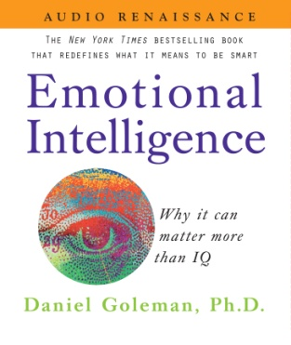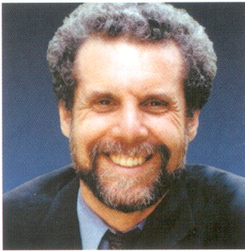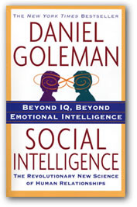
D. Goleman

Entra también en juego la visión dinámica de la educación personalista, que da tanta importancia para el aprendizaje a la personalidad, a la emotividad y a las actitudes. La visión emotiva de la inteligencia, que es una línea de la psicología docente que muchos educadores han descubierto de manos de un “nuevo pedagogo”. Daniel Goleman (+1947) es un psicólogo estadounidense, nacido en Stockton, California, en 1947. Adquirió fama mundial a partir de la publicación de su libro “Emotional Intelligence” (Inteligencia Emocional) en 1995. Posteriormente también escribió “Inteligencia Social”, la segunda parte del libro Inteligencia Emocional en la que presenta la mente como un fruto del entorno. Y terminó el tríptico con "La inteligencia ecológica", la que se adapta al entorno para potenciar la capacidad de aprendizaje.

Trabajó como redactor de la sección de ciencias de la conducta y del cerebro de The New York Times. Ha sido editor de la revista “Psychology Today” y profesor de psicología en la Universidad de Harvard, en la que se doctoró. Fue cofundador de la “Collaborative for Academic Social and Emotional Learning” en el centro de estudios infantiles de la universidad de Yale. Luego pasó a la Universidad de Illinois, en Chicago, con la misión de ayudar en las escuelas a introducir cursos de educación emocional.

Su obra de "Inteligencia emocional" se mantuvo durante un año y medio en la lista de libros más vendidos del The New York Times. Según la web oficial de Daniel Goleman, hasta el 2006 se habían vendido alrededor de 5.000.000 de ejemplares en treinta idiomas, siendo best seller en muchos países. En 2009 se publicó en español el tercer libro “Inteligencia ecológica”.

El éxito de este libro y la teórica que subyace en él se deben a su visión de lo que es la inteligencia y a la originalidad de su planteamiento. No tiene una base psicológica fuere que no haya sido explotada y comentada anteriormente. Pero ha sido objeto de un gran soporte de marketing, lo que supone una buena base social en los diversos países.

Si se acepta la teoría de la Inteligencia emocional, implica que lo afectivo condiciona la facilidad o la dificultad para la comprensión, la retención y la aplicación de lo que entra en la mente del hombre.

En el libro se hacen planteamientos simplistas:

- Afirma que los contenidos dependen más de la actitud afectiva receptora que la capacidad de relacionar, abstraer o comprender.

- Sugiere que la fuerza mental depende de los afectos más de la simple capacidad de relaciones y de generalizaciones.

- Reconoce la máxima importancia de las realidades mentales referidas a la vida global del hombre más a que a su capacidad de pensamiento teórico.

En consecuencia, disponer y promover las actitudes afectivas positivas es tan importante como clarificar la mente para lograr una comprensión mejor, para asegurar un mejor mantenimiento de los conceptos, para fomentar los aprendizajes

Entonces sacamos diversas conclusiones de mucha importancia para el profesor y el orientador de la actividad docente:
- Será muy importante asumir la necesidad de trabajar con la dimensión emotiva de los sujetos para fomentar la comprensión: crear afectos, promover sentimientos positivos, desarrollar preferencias emotivas.
- Estimulando esos sentimientos se potencia la dimensión conceptual. Mientras haya sentimientos adversos, el bloqueo de lo mental está frenando la cultura, el desarrollo, la formulación de juicios y argumentos, en general o en aquel terreno en que se focalice la antipatía.
- La diferencia entre los hombres, entre los alumnos, depende más de los campos afectivos y emotivos que de los puramente mentales.

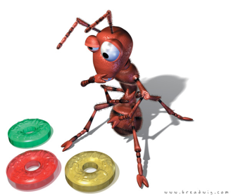

La pregunta que se puede hacer un educador será muy comprometedora por sus consecuencias: ¿Basta el interés, el gusto, la disposición afectiva para que una mente de un alumno entienda, comprenda y relacione, de modo que se pueda calificar a la persona de torpe o de lista, de clarividente o de oscura?

La resonancia tiene de la teoría de la Inteligencia emocional, del periodista psicólogo Daniel Goleman, integra la idea de inteligencia en el contexto de la personalidad y la vincula, en estrecha dependencia de la afectividad, a las actitudes, a los sentimientos, a los afectos y emociones. Se entiende y se profundiza mejor lo que agrada que lo que desagrada; y se descubre más fácilmente la realidad y con más profundidad cuando se actúa con interés y preferencia.

Es conveniente recordar que Daniel Goleman, con el triunfo de su texto sobre Inteligencia emocional, fue desarrollando su teoría con los otros dos libros que produjo después: “La inteligencia social” y “La inteligencia ecológica”. En ellos desarrolla la idea triangular de que la inteligencia se refuerza cuando, además de aprender desde la satisfacción emotiva, actúa en relación con los de más (inteligencia social) y con flexible adaptación al medio en el que se vive (Inteligencia ecológica)

El aprendizaje emotivo puede presentarse como una teoría golosa. Es consecuencia de la inteligencia emocional. Se puede afirmar que se aprende mejor lo que gusta que lo que disgusta. No tanto en su proceso de adquisición y consolidación, sino también en sus dimensiones de retención y de evocación para una posterior aplicación a la vida.
Si aprendemos gozando, además del gozo, tendremos la eficacia, la consistencia, la adaptación y la vitalidad asegurada.

f) Las inteligencias múltiples de H. Gadner

Las enseñanzas de Howad Gardner (1943-) han servido, sin especial profundidad, para actualizar los planteamientos factoriales sobre la inteligencia y el conocer. Profesor y psicólogo de la Universidad de Harvard fue hijo de familia de refugiados de la Alemania nazi.

Nació en Scranton, Pensilvania, en 1943. Estudió en la Universidad de Harvard, donde se orientó hacia la psicología y la neuropsicología.

Se dedicó a la investigación en la misma Universidad y ocupó cargos, como codirector del Proyecto Zero en la Escuela Superior de Educación del Centro, donde además se desempeña como profesor de educación y de psicología. También ejerce la docencia en Neurología en la Facultad de Medicina de la Universidad de Boston.

En 1983 presentó su teoría en el libro “Frames of Mind: The Theory of Multiple Intelligences”. En 1990, fue el primer estadounidense que recibió el Premio de Educación Grawmeyer de la Universidad de Louisville.

En él critica la idea de la existencia de una sola inteligencia, a través de las pruebas psicométricas. Fue conocido en el ambiente de la educación por su teoría de las inteligencias múltiples, basada en que cada persona tiene —por lo menos— ocho inteligencias o habilidades cognoscitivas (musical, cinético-corporal, lógico-matemática, lingüística, espacial, interpersonal, intrapersonal y naturista).

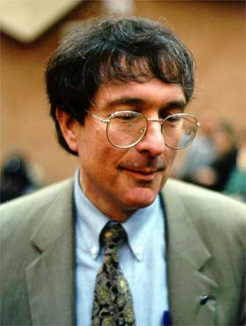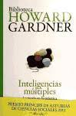
Howard Gardner

La teoría de las inteligencias múltiples es un modelo de inteligencia en que esta capacidad no es vista como algo unitario, que agrupa diferentes capacidades específicas con distinto nivel de generalidad, sino como un conjunto de inteligencias múltiples, distintas e independientes. Gardner define la inteligencia como la "capacidad de resolver problemas o elaborar productos que sean valiosos en una o más culturas".

Primero amplía el campo de lo que es la inteligencia y reconoce lo que se sabía intuitivamente: que la brillantez académica no lo es todo. A la hora de desenvolverse en la vida no basta con tener un gran expediente académico.

Hay gente de gran capacidad intelectual pero incapaz de, por ejemplo, elegir ya bien a sus amigos; por el contrario, hay gente menos brillante en el colegio que triunfa en el mundo de los negocios o en su vida personal. Triunfar en los negocios, o en los deportes, requiere ser inteligente, pero en cada campo se utiliza un tipo de inteligencia diferente. No se trata de cualificar, de si es mejor o peor; sólo se precisa detectar que es distinto. Dicho de otro modo, Einstein no es más ni menos inteligente que Michael Jordan, simplemente sus inteligencias pertenecen a campos diferentes.

Segundo, y no menos importante, Gardner define la inteligencia como una capacidad. Hasta hace muy poco tiempo la inteligencia se consideraba algo innato e inamovible. Se nacía inteligente o no, y la educación no podía cambiar ese hecho. Tanto es así que en épocas muy cercanas a los deficientes psíquicos no se les educaba, porque se consideraba que era un esfuerzo inútil.

Considerando la importancia de la psicología de las inteligencias múltiples, ha de ser más racional tener un objeto para todo lo que hacemos, y no solo por medio de estas inteligencias. Puesto que deja de lado la objetividad, que es el orden para captar el mundo.

Howard Gardner añade que así como hay muchos tipos de problemas que resolver, también hay muchos tipos de inteligencia. Hasta la fecha Gardner y su equipo de la Universidad de Harvard han identificado ocho tipos distintos:

- Inteligencia lingüística: la que tienen los escritores, los poetas, los buenos redactores. Utiliza ambos hemisferios.
- Inteligencia lógica-matemática: utilizada para resolver problemas de lógica y matemáticas. Es la inteligencia que tienen los científicos.
- Se corresponde con el modo de pensamiento del hemisferio lógico y con lo que la cultura occidental ha considerado siempre como la única inteligencia.
- Inteligencia espacial: consiste en formar un modelo mental del mundo en tres dimensiones; es la inteligencia que tienen los marineros, pilotos, ingenieros, cirujanos, escultores, arquitectos, decoradores y diseñadores.
- Inteligencia musical: permite desenvolverse adecuadamente a cantantes, compositores y músicos.
- Inteligencia corporal cinética: o capacidad de utilizar el propio cuerpo para realizar actividades o resolver problemas. Es la inteligencia de los deportistas, artesanos, cirujanos y bailarines.
- Inteligencia intrapersonal: permite entenderse a sí mismo y a los demás; se la suele encontrar en los buenos vendedores, políticos, profesores o terapeutas.
- Inteligencia interpersonal: es la inteligencia que tiene que ver con la capacidad de entender a otras personas y trabajar con ellas; se la suele encontrar en políticos, profesores, psicólogos y administradores.
- Inteligencia naturalista: utilizada cuando se observa y estudia la naturaleza, con el motivo de saber organizar, clasificar y ordenar. Es la que demuestran los biólogos o los herbolarios.
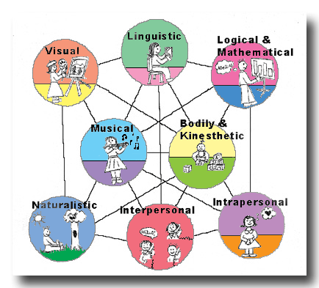

Según esta teoría, todos los seres humanos poseen las ocho inteligencias en mayor o menor medida. Al igual que con los estilos de aprendizaje no hay tipos puros, y si los hubiera les resultaría imposible funcionar. Un ingeniero necesita una inteligencia espacial bien desarrollada, pero también necesita de todas las demás, de la inteligencia lógico matemática para poder realizar cálculos de estructuras, de la inteligencia interpersonal para poder presentar sus proyectos, de la inteligencia corporal - cinestésica para poder conducir su coche hasta la obra, etc.

Gardner resalta que todas las inteligencias son igualmente importantes, El sistema escolar vigente no las cultiva por igual, sino que prioriza las dos primeras de la lista, (la lógico -matemática y la lingüística). Sin embargo en la mayoría de los ambientes es urgente que se promueva en los docentes la preocupación por una educación más diversificada, que realicen el proceso de enseñanza y aprendizaje a través de actividades múltiples y de experiencias vitales y no sólo académicas.

Para Gardner es absurdo que, sabiendo lo que se sabe sobre estilos de aprendizaje, tipos de inteligencia y estilos de enseñanza, se siga insistiendo en que todos los alumnos aprendan de la misma manera.
La misma materia se podría presentar de formas muy diversas: resultaría más fácil al alumno asimilar contenidos según capacidades y aprovechar los puntos fuertes de cada persona.

El aprendizaje para Gardner no existe como algo simple y mecánico. Es preciso descubrir su multipolaridad y obrar en consecuencia. Es muy diferente, incluso antagónico, aprender elementos musicales o tratar con operaciones matemáticas.
g) Consecuencias para entender el aprendizaje cooperativo

Aunque cualquier concepción sobre la inteligencia es compatible con la forma de trabajar para lograr un aprendizaje eficaz, sea en forma individualizante o sea de forma solidaria, como promueve el estilo cooperativo. no podemos menos de resaltar el sentido sintético de las diversas teorías de la inteligencia emocional. La mente es capacidad de entender y el aprendizaje para de ella, pero no se reduce a ella. Sigue el proceso de conservar, de asociar, de aplicar y convertir en vida lo que se aprende.

Por eso las teorías sobre la inteligencia nos interesan para mejorar los procesos del aprendizaje, pero éste no depende de ellas. Del mismo modo que podemos multiplicar las teorías sobre el arte, pero lo importante no es explicarlo sino producirlo y distribuirlo en la vida de cada dia para hacerla más agradable, más útil y más personal.

Por ejemplo, si asumimos las manifestaciones del factorialismo monotemático (Spearman) o pluritemático (Thurstone o Guilford) como teoria prioritaria, tendremos que ser conscientes de la necesidad de ajustar los miembro que forman el grupo para "aprender". Habra que cuidar que entre todos se hagan presentes los que tienen prioritarios todos los elementos que reclama un buen aprendizaje. Si todos son brillantes en factor numérico y apenas si brilla el factor verbal, el aprendizaje no puede ser asegurado en nivel y en intensidad suficientes.

Si de lo que se trata es de asumir una concepción de la inteligencia vinculada a la teoría de la inteligencia emotiva, habremos de dar mucha importancia a las actitudes afectivas y a los sentimientos que predominan en los participantes del grupo, de modo que resulten complementarias las posibles reacciones, intereses y preferencias que lleven a entender y asimilar mejor las tareas del grupo. Si todos los miembros del grupo son apáticos el aprendizaje tiene que fallar y si todos son fogosos y ardientes en sus reacciones tampoco se puede caminar de forma provechosa

Y lo mismo podemos suponer si nos domina, en cuanto profesores dinamizadores del aprendizaje, la teoría de las inteligencia múltiples, habremos de diversificar los individuos del grupo para lograr un balanceo complementario y lograr excelentes resultados.

Es natural que entendamos que la perfección del grupo no existe. Pero no menos natural y pedagógico es el que tratemos en la medida de lo posible de conseguir un grupo coherente y suficientemente compenetrable y compenetrado. Se debe reconocer que esta es una labor de artistas, y reconocer que la tarea docente es obra de grandes exigencias, en donde el arte y la experiencia, sin menospreciar la técnica y la psicometría, deben ser herramientas manejables para el buen profesor en cuanto animador.

Por eso es bueno también el trabajo en grupo de los diversos profesores de una unidad escolar, para que entre todos los que actúan de orientadores en el grupo de aprendizaje cooperativo consigan una mejor armonía, ya que de ella dependerán muchos, no todos, los resultados.

